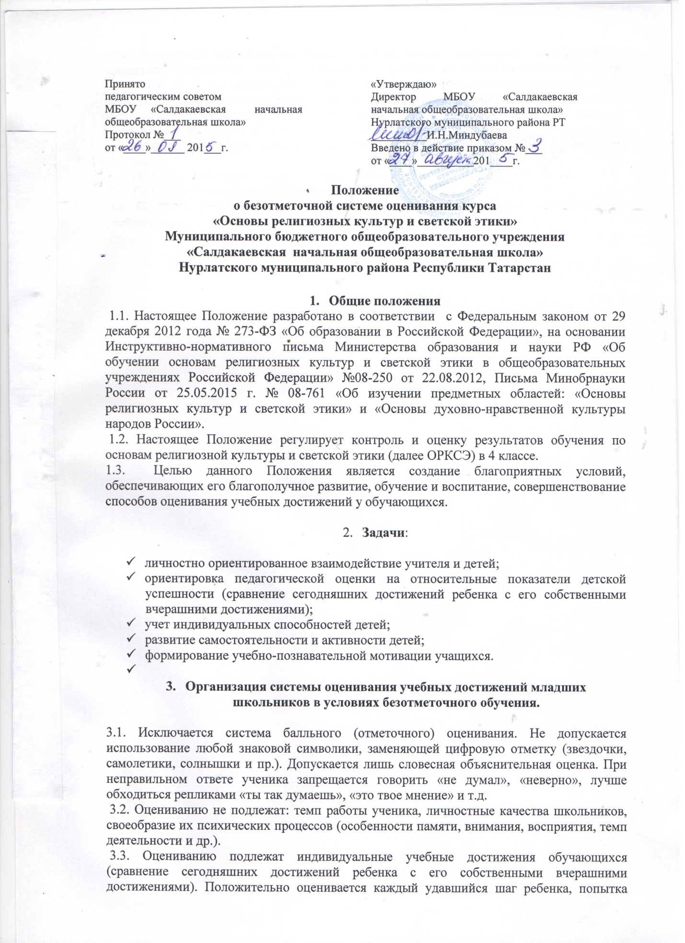

проявление инициативы, желание высказаться, ответить на вопрос, поработать у доски. Поощрять, не боясь перехвалить. Учить детей осуществлять самоконтроль: сравнивать свою работу с образцом, находить ошибки устанавливать их причины, самому вносить исправления. Осуществление информативной и регулируемой обратной связи с учащимися должно быть ориентировано на успех, содействовать становлению и развитию самооценки. Оценивание должно быть направлено на эффективное обучение и научение ребенка.
3.4. По ОРКСЭ контрольные работы не проводятся.
3.5. По ОРКСЭ домашние задания не задаются.
3.6. По ОРКСЭ безотметочная система оценивания устанавливается в течение всего учебного года.



